

**“Corporación Educacional Gloria Méndez Briones”**

**“Educando con amor para formar grandes personas”**

**ASIGNATURA: Tecnología NIVEL: Quinto Básico**

**ACTIVIDAD N°: 8 PROFESOR/A: Ana Pedreros**

**Objetivo de la actividad**: COMPRENDER EL FUNCIONAMIENTO Y TIPOS DE CIRCUITO ELÉCTRICO.

**Instrucciones:**

Lee atentamente cada documento y luego responde las preguntas planteadas. No olvides anotarlas en tu cuaderno.

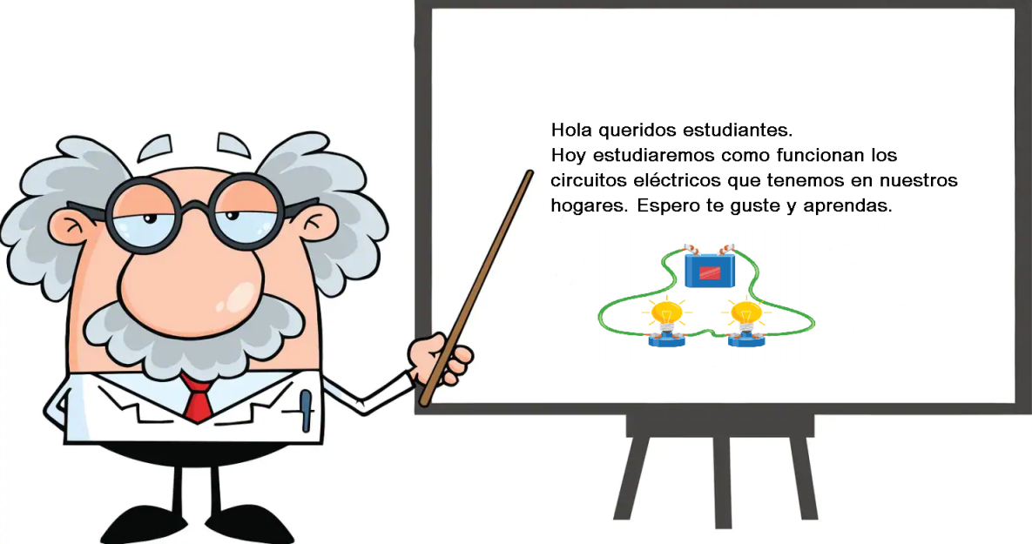

**COMO FUNCIONA UN CIRCUITO ELÉCTRICO**

El **circuito eléctrico** entra en **funcionamient**o cuando el foco o ampolleta se conecta a la batería accionando el interruptor. Esto produce un flujo de electrones que sale del polo negativo, pasa por el interruptor, luego por el receptor y concluye su camino en el polo positivo.

Para cortar o restablecer el paso de la corriente, basta con presionar el interruptor. Es importante aclarar que el interruptor puede ir tanto en el polo positivo, como en el negativo de la batería.

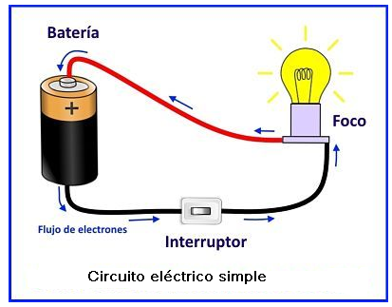

**CLASES DE CIRCUITOS ELÉCTRICO SEGÚN TIPO DE CONEXIÓN**

**CIRCUITOS ELÉCTRICOS EN SERIE**

Los circuitos en serie son aquellos en que las resistencias van conectadas de forma secuencial, una a continuación de la otra.

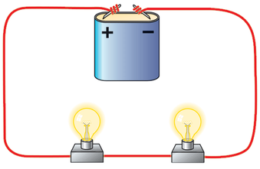

**CIRCUITOS ELÉCTRICOS EN PARALELO**

Los circuitos en paralelo son aquellos en que las resistencias van conectadas directamente a la fuente de alimentación. Es decir todos los polos positivos van al positivo de la batería, y todos los polos negativos al polo negativo de la fuente.

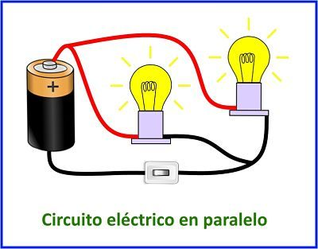

**CIRCUITOS ELÉCTRICOS MIXTOS**

Los circuitos mixtos son los que utilizan una disposición combinada de circuitos serie y circuito paralelo.

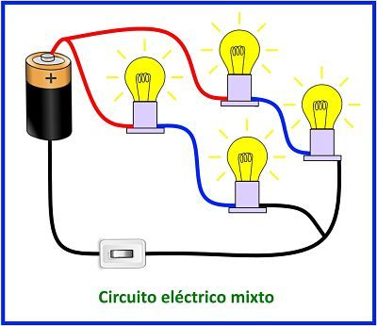

**TÉNGASE PRESENTE**

**CIRCUITOS ELÉCTRICOS DE CORRIENTE ALTERNA**

Los circuitos de corriente alterna son aquellos que trabajan con fuentes de energía donde la polaridad cambia constantemente. La frecuencia de la corriente alterna en una casa puede ser de 50 o 60 ciclos por segundo según el país. En este tipo de corriente a los polos se les llama fase y neutro o línea y neutro.



**CIRCUITOS ELÉCTRICOS DE CORRIENTE CONTINUA**

Los circuitos de corriente continua son aquellos que trabajan con fuentes de energía donde la polaridad es fija, tales como una batería o una pila. En este tipo de circuitos cuentan con dos polos: polo positivo y polo negativo.

**ACTIVIDADES**

**Actividad 1:**

**Observa la imagen 1 en relación al funcionamiento de los circuitos eléctricos y luego realiza lo propuesto a continuación:**

**Imagen 1**

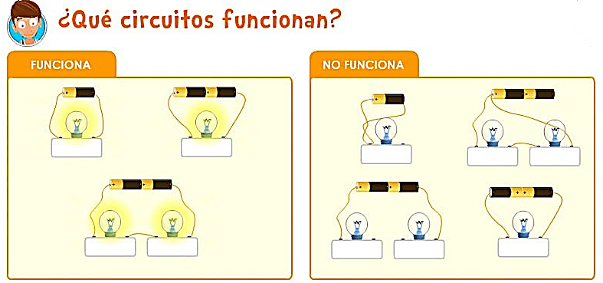

**Dibuja un al lado de la letra que tiene cada imagen si tú crees que funcionaria el circuito y una X si crees que no funcionara.**

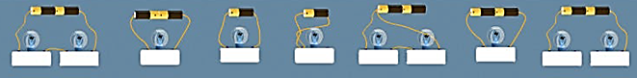

**A B C D E F G**

**Actividad 2:**

**1.- Selecciona dos tipos de circuitos eléctricos y señala una característica de cada uno.**

**2.- ¿Cómo son las fuentes de energía en la corriente continua y alterna?**

**Actividad 3:**

**Dibuja el siguiente circuito eléctrico en el cuaderno y luego escribe el nombre de los componentes del mismo.**



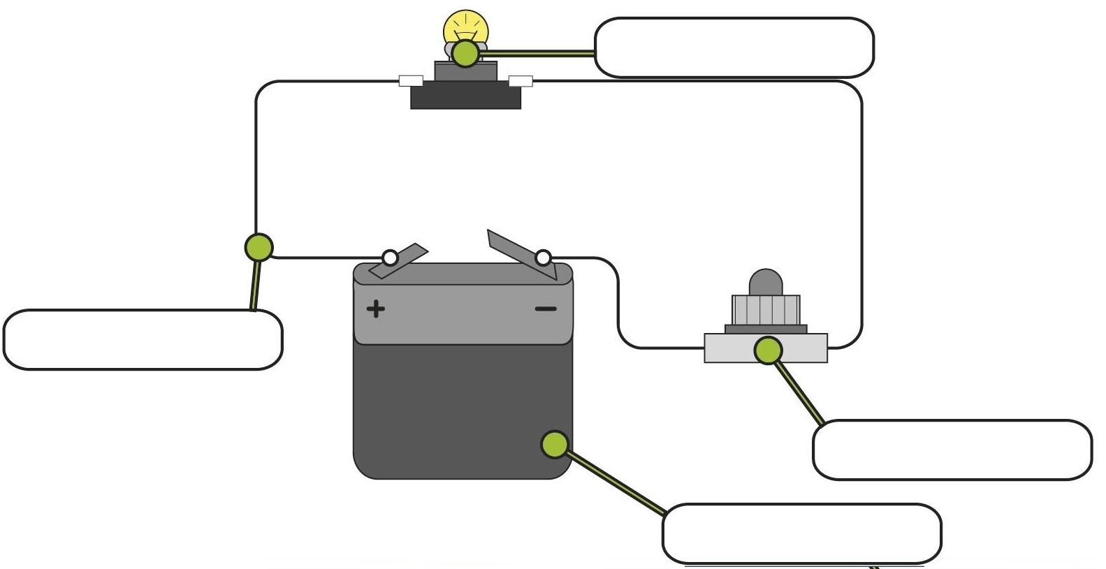

|  |
| --- |
| **IMPORTANTE:**  **SI TIENES DUDAS O PREGUNTAS PUEDES ESCRIBIR A LOS SIGUIENTES CORREOS**  **ana.pedreros@cegmb.cl 5°A**  **sandra.flores@cegmb.cl 5°B.** |